**Технический проект**

«Информационная система для магазина одежды»

**Содержание**

**1.** **Требования к системе** 3

**1.1** **Функциональные требования** 5

**1.2** **Не функциональные требования** 7

**2.** **Уточнение структуры данных** 7

**2.1** **Выделение сущностей** 7

**2.2** **Построение логической ER-диаграммы** 7

**2.3** **Построение диаграммы потоков данных** 8

**3.** **Пользовательские интерфейсы** 9

## **Требования к системе**

Для описания функций системы, их взаимодействия и ресурсов, необходимых для выполнения этих функций, была составлена методология моделирования процессов, диаграмма IDEF0. В начале была разработана не декомпозированная контекстная диаграмма. Контекстная диаграмма показывает только одну основную функцию и связи с внешними элементами, такими как входы, выходы, механизмы и управляющие воздействия, не углубляясь в детализацию процессов. Контекстная диаграмма представлена на рисунке 1.

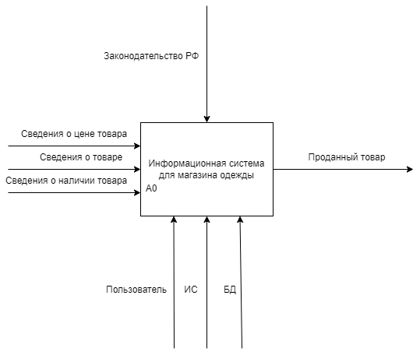

Рисунок 1 – Контекстная диаграмма

Общая функция:

Основная функция системы – осуществление деятельности магазина одежды.

Входы:

Основными входными данными являются информация товаре, его цене и наличии на складе.

Выходы:

Выходом системы является результат деятельности магазина одежды, проданный товар.

Механизмы:

Основными механизмами для осуществления деятельности магазина одежды является информационная система, база данных магазина, пользователь, осуществляющий ту или иную деятельность внутри магазина.

Управляющие воздействия:

Управляющие воздействия включают в себя различные законы, нормы управления.

Далее, для изображения процессов, связанных между собой и взаимодействующих в рамках общей системы была составлена декомпозированная диаграмма IDEF0. Декомпозированная диаграмма представлена на рисунке 2.

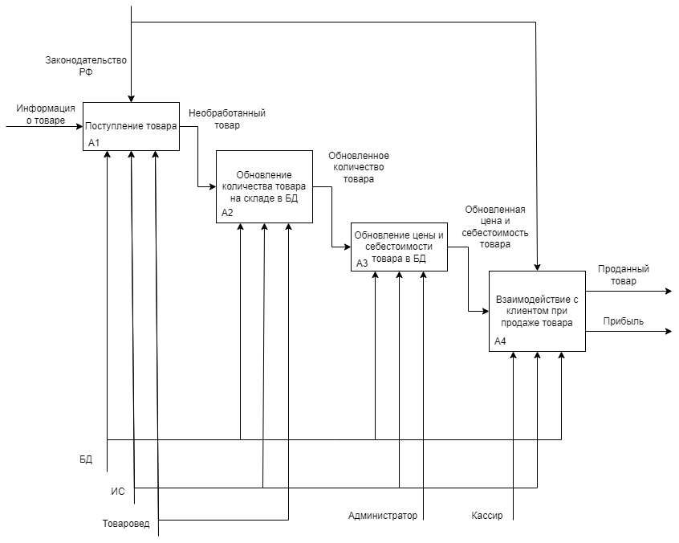

Рисунок 2 – Декомпозированная диаграмма

По предоставленному рисунку декомпозиции процесса (рис. 2), можно видеть функционирование информационной системы в целом. Товар поступает в магазин, далее количество поступившего товара заносится в базу данных, обновляется цена товара и его себестоимость. Прием товара осуществляется в соответствии с нормами и законами. Внесением данных о количестве поступившего товара занимается товаровед, а изменением цены и себестоимости товара занимается администратор. Далее, товар отправляется с клиентом магазина на кассу, где производится продажа товара согласно цене, которая ранее была изменена администратором. Продажей товара занимается кассир.

## **Функциональные требования**

К функциональным требованиям относятся:

* Функция печати общего отчета – позволяет пользователю вывести на экран общий отчет о сумме продаж за смену.
* Функция печати отчета о прибыли – позволяет пользователю вывести на экран отчет о чистой прибыли, исходя из данных о транзакциях и себестоимости товаров за смену.
* Функция выбора товаров на продажу – предоставляет пользователю возможность выбирать из перечня товаров те, которые клиент магазина решил приобрести, добавляя их в список покупок и динамически формируя, и изменяя сумму покупок.
* Функция удаления товара из списка покупок – позволяет пользователю удалять отдельные товары из списка покупок клиента.
* Функция отмены текущего чека – позволяет пользователю очищать главную форму со всеми данными о покупках в случае отказа клиента от покупки, подготавливая форму для следующего клиента.
* Функция внесения количества наличных ­– позволяет пользователю вносить количество наличных, которые заплатил клиент, а система автоматически высчитывает количество сдачи, которое необходимо сдать.
* Функция оплаты наличными – позволяет пользователю оплачивать покупку наличными, автоматически высчитывая сдачу клиенту, при этом, если количество наличных меньше суммы покупки, то оплата не будет проведена.
* Функция оплаты картой – позволяет пользователю проводить оплату товара картой.
* Функция изменения цены и себестоимости товара – позволяет пользователю изменять цену и себестоимость товара для увеличения прибыли магазина.
* Функция внесения данных о количестве товаров по поставке – позволяет пользователю вносить данные о количестве поступивших товаров, суммируя это количество с имеющимся на складе.

## **Не функциональные требования**

К нефункциональным требованиям относятся:

Время отклика системы при обработке запроса на обновление данных, измененных товароведом или администратором, не должно превышать 5 секунд.

Система должна быть доступна не менее 95% времени в течение месяца.

## **Уточнение структуры данных**

## **Выделение сущностей**

Краткое описание основных сущностей приведено в таблице 1.

Таблица 1 – Описание сущностей

|  |  |  |
| --- | --- | --- |
| **№ п/п** | **Название сущности** | **Описание сущности** |
| 1 | Товар | Содержит в себе данные о товаре, его названии, цене, себестоимости, количестве |
| 2 | Пользователь | Содержит в себе должность пользователя (Товаровед, администратор, кассир) |
| 3 | Транзакции | Содержит в себе дату проведенной транзакции, купленные товары, их количество, и общую сумму проданных товаров |

## **Построение логической ER-диаграммы**

Логическая ER-диаграмма предназначена для визуального моделирования и представления данных, их взаимосвязей и атрибутов в системе. Она полезна для разработки и анализа базы данных Логическая ER-диаграмма представлена на рисунке 3.

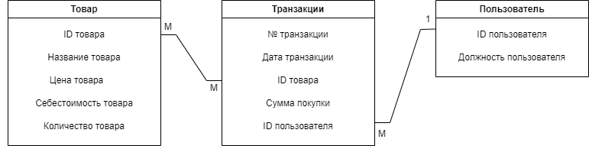

Рисунок 3 – Логическая ER-диаграмма

По диаграмме можно заметить, как основные объекты в системе (сущности) связаны между собой, типы связей, определить ключевые атрибуты каждой сущности.

## **Построение диаграммы потоков данных**

Диаграмма потоков данных используется для визуального представления потока данных в системе и помогает понять, как информация перемещается между процессами, хранилищами данных и внешними объектами. DFD диаграмма представлена на рисунке 4.

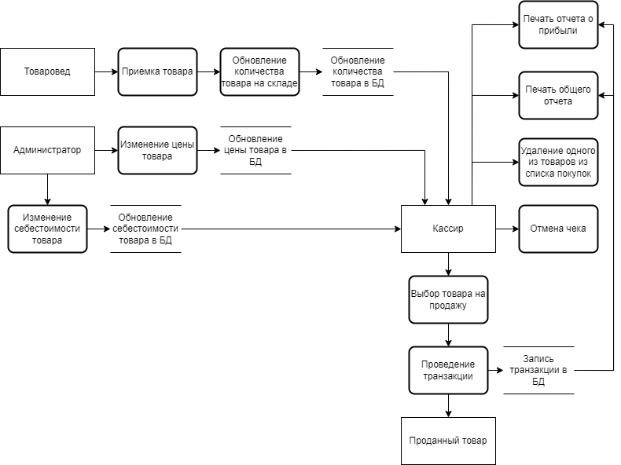

Рисунок 4 – DFD диаграмма

Диаграмма отражает деятельность магазина одежды, начиная с приемки товара и заканчивая оформлением продажи товара.

В самом начале товаровед и администратор магазина принимают товар, изменяют его цену, себестоимость и количество.

Когда кассир вносит товар в список покупок клиента, система связывается с базой данных и берет из нее цену отдельных товаров, суммируя их, после оплаты товара записывается транзакция, включающая в себя сумму продажи.

При печати отчетов, система берет данные о себестоимости и транзакциях за сутки, выполняя математические действия для отчета о прибыли, выводит результат. При формировании общего отчета, система суммирует все суммы транзакций и выводит результат.

## **Пользовательские интерфейсы**

После запуска приложения пользователю отображается главная форма, где расположены все товары, поле выбранных товаров и поле суммы товаров. Главная форма представлена на рисунке 5.

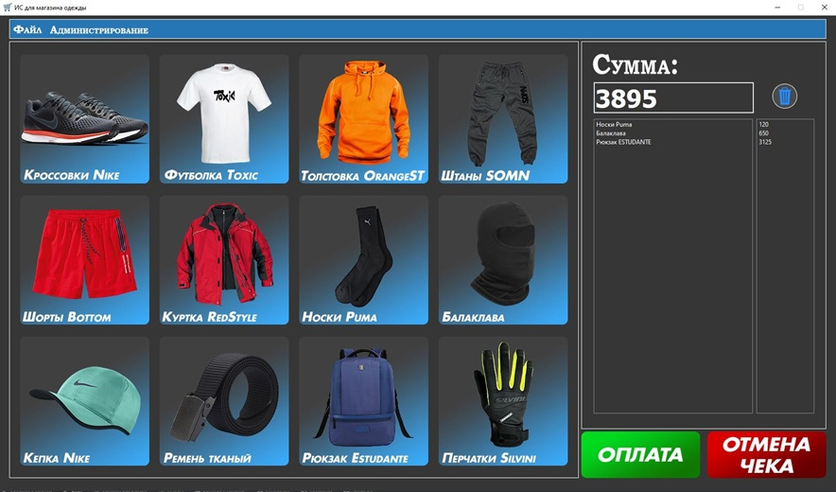

Рисунок 5 – Главная форма

Выбрав все необходимые товары для продажи, при нажатии на кнопку «Оплата» открывается форма оплаты товара, где можно выбрать способ оплаты. Форма оплаты представлена на рисунке 6.

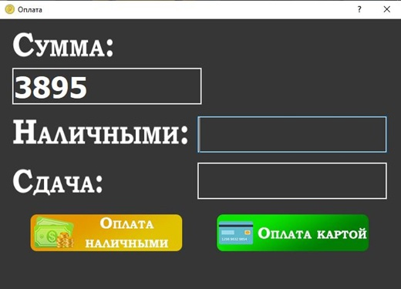

Рисунок 6 – Форма оплаты

Если оплата была проведена, то на форме оплаты появится надпись, подтверждающая, что транзакция была записана, а через 2 секунды форма закроется. Форма успешной транзакции представлена на рисунке 7.

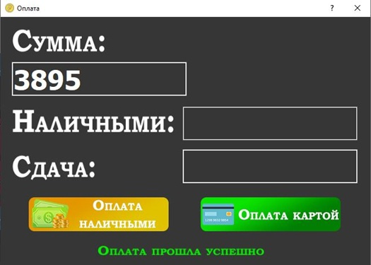

Рисунок 7 – Форма успешно проведенной транзакции

Для корректировки цен и себестоимости товаров, а также для изменения количества товаров необходимо открыть «Окно администратора» на главной форме Приложения, где можно корректировать всю информацию по каждому товару. Форма «Окно администратора» представлена на рисунке 8.

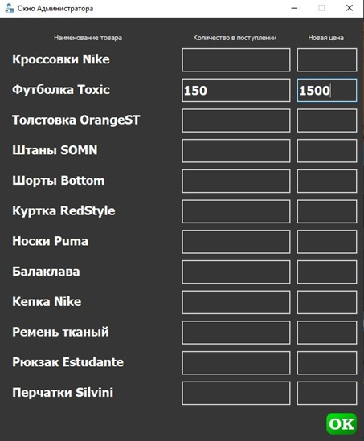

Рисунок 8 – Форма «Окна администратора»

Чтобы выбрать тип отчета, который необходимо напечатать, нужно открыть вкладку «Файл» на главной форме и выбрать тип отчета, после чего система выведет нужную информацию на эту же форму. Форма печати отчетов представлена на рисунках 9 и 10.

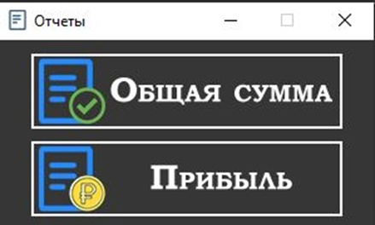

Рисунок 9 – выбор типа отчета

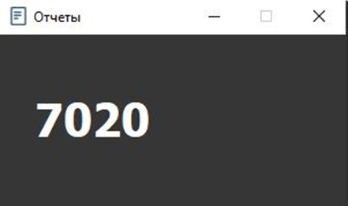

Рисунок 10 – вывод отчета о прибыли